Math Agent
面向数学分析学习的智能课程助教原型
产品说明报告

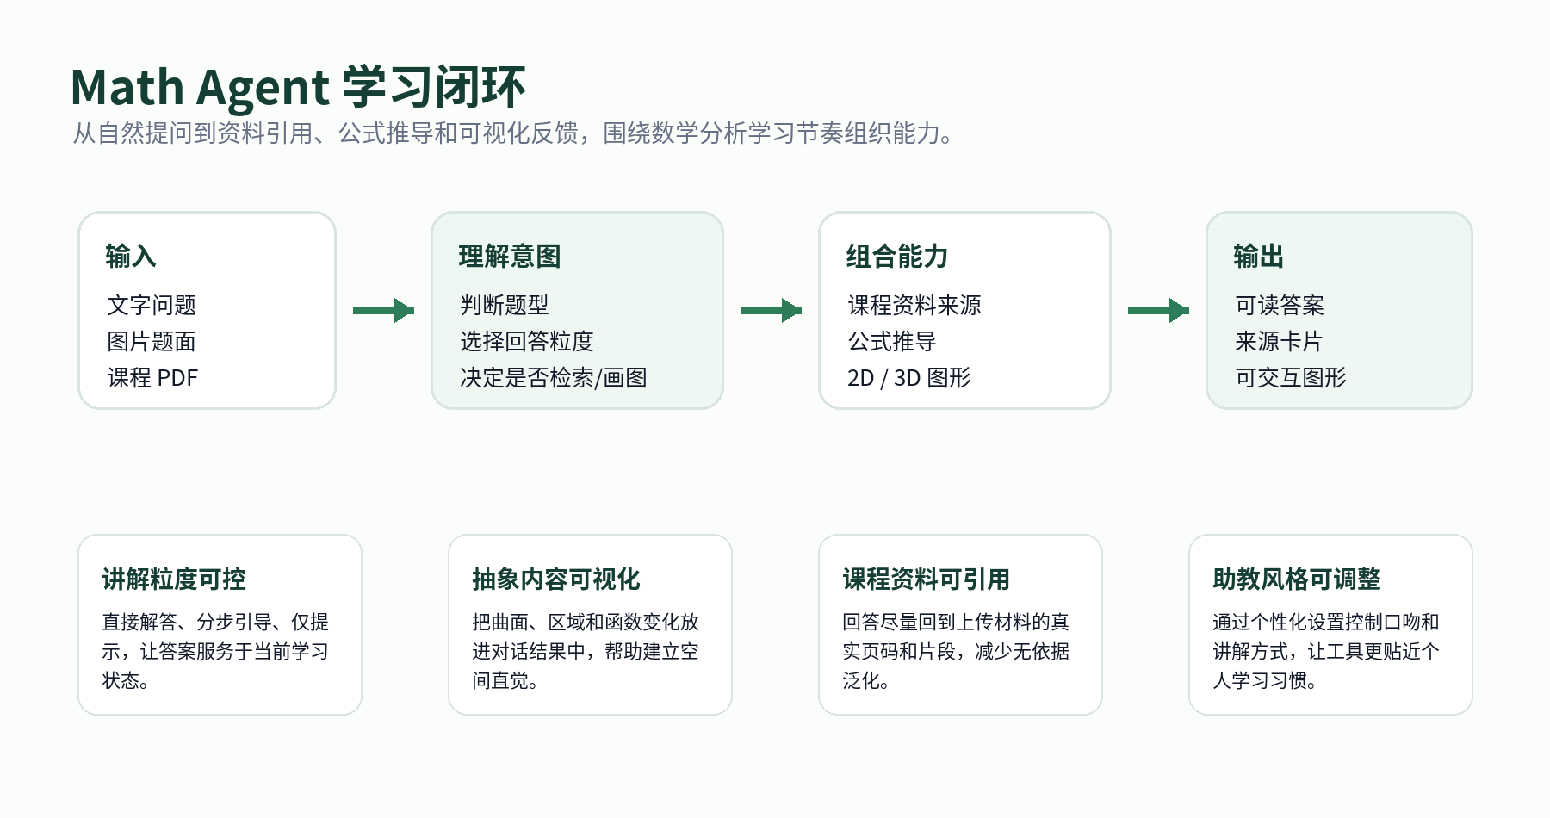
图 1 Math Agent 的学习闭环：围绕提问、理解、资料、图形和结果反馈组织体验
报告定位
本文重点展示 Math Agent 作为课程作业原型的产品功能、学习价值和创意特色。工程实现只作为支撑性说明；不把项目包装成完整在线教育平台，也不夸大为成熟自治 Agent。

1. 产品概览：Math Agent 是什么  2. 核心理念：为什么这样设计  3. 功能展示：用真实截图说明可用性 | 4. 工程设计概览：一页内看懂支撑链路  5. 项目回顾：当前边界与学习意义  6. 未来方向：让 Agent 更像助教

一、产品概览：一个面向数学分析学习的智能助教
Math Agent 是一个围绕数学分析学习场景设计的 AI 学习助教原型。它不是通用聊天机器人，也不是全能数学软件，而是把数学问答、公式展示、图形可视化、课程资料检索和个性化讲解方式整合在同一个学习工作台中，让学生在自学、作业卡顿或复习时获得更贴近学习过程的辅助。
产品的核心目标不是简单“给出答案”，而是形成一个可演示的学习闭环：学生提出问题，系统理解题型和学习意图，选择合适的讲解粒度，并在需要时补充课程资料来源或自动生成图形，最后把回答、引用和可视化结果集中呈现在对话中。
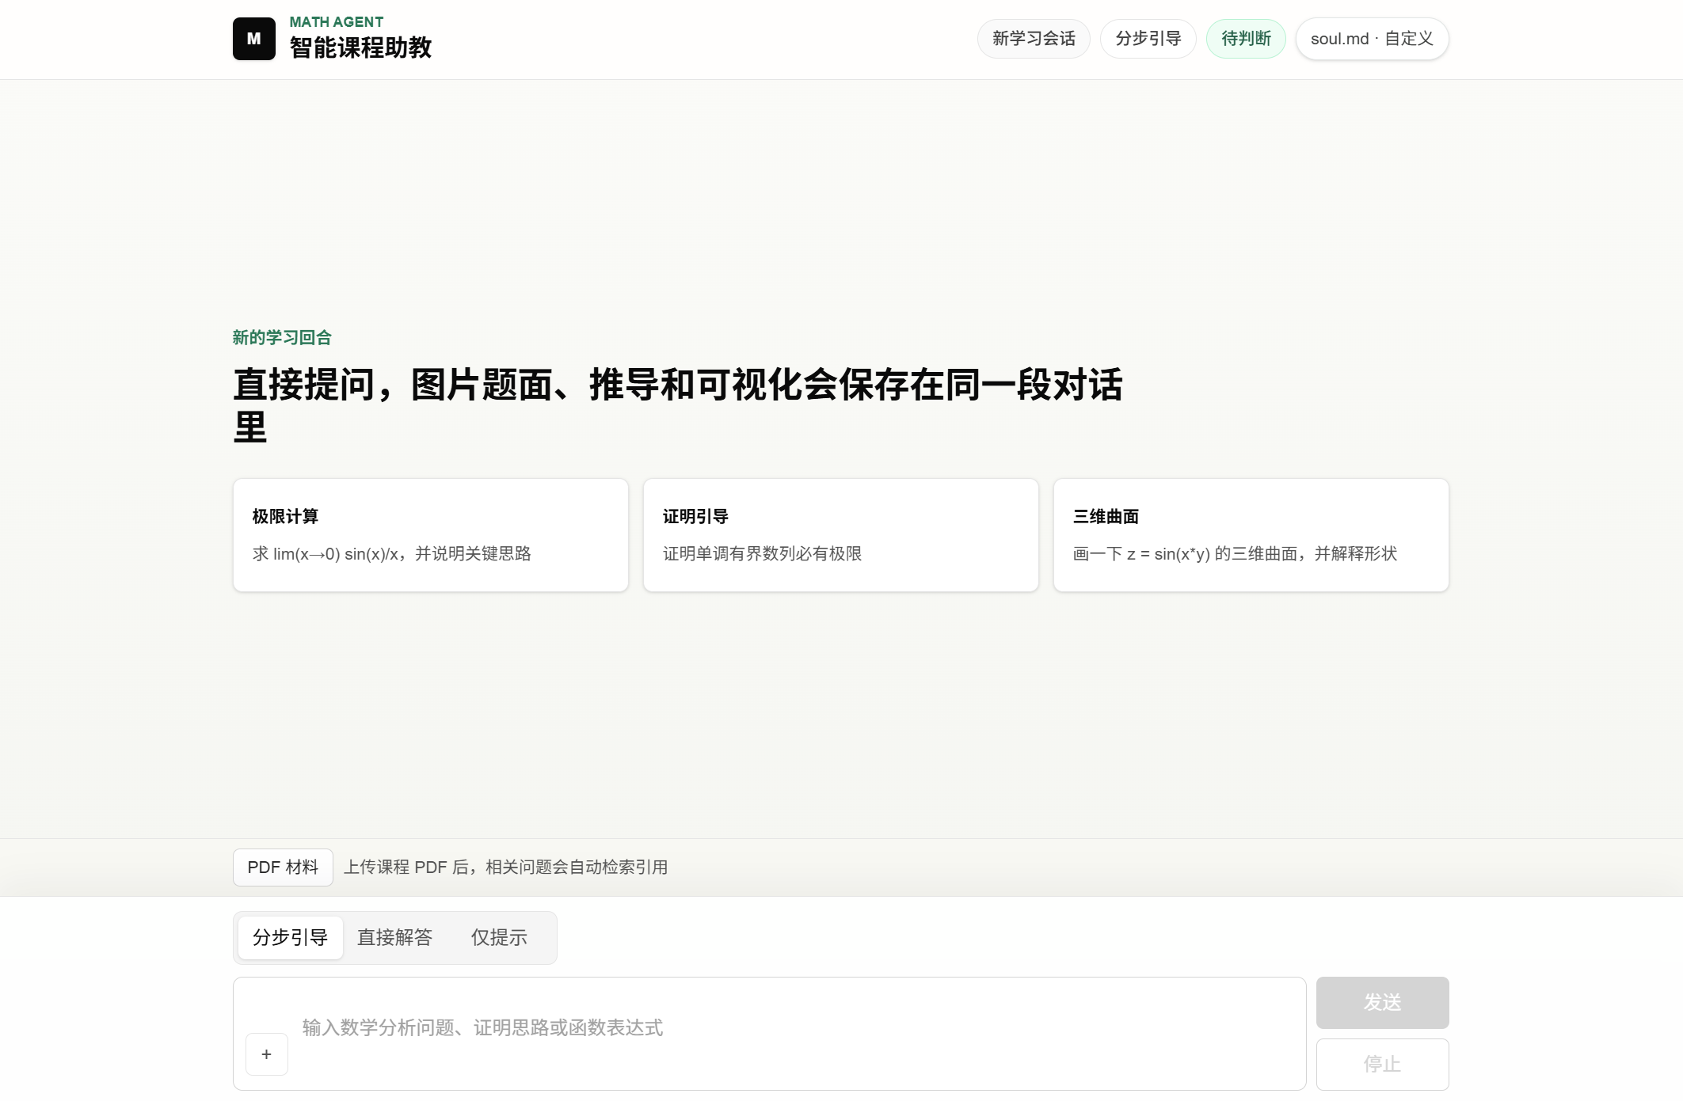
图 2 主界面：文字提问、PDF 材料、回答模式与个性化入口被整合在同一学习工作台
设计目标 | 对应能力 | 学习价值
学习节奏可控 | 直接解答、分步引导、仅提示 | 同一类题目可以按“核对答案、学习过程、保留思考”三种状态切换。
数学表达可读 | LaTeX 公式渲染 | 复杂积分、极限、证明中的符号表达能以更接近教材的方式呈现。
抽象内容可见 | 2D/3D 可视化 | 把空间曲面、函数形态和积分区域转化为可观察图形，降低理解门槛。
课程资料可用 | PDF 检索与来源卡片 | 回答可以连接到上传材料的页码和片段，提升课程相关问题的可信度。
输入门槛更低 | 图片题面/OCR 辅助 | 题目来自截图或手写材料时，可以通过图片输入进入对话链路。
助教风格可塑 | SOUL.md / 风格配置 | 允许调整口吻和解释方式，让工具更接近个人学习偏好。

二、核心理念：让 AI 更贴近学习节奏
核心判断
数学学习中的困难往往不只是“不会算”，还包括不知道下一步想什么、看不懂抽象符号、缺少空间直觉，以及无法把问题和课程材料对应起来。Math Agent 的设计围绕这些学习痛点展开。

1. 从“给答案”到“辅助学习”
同一个学生在不同阶段需要的帮助并不相同：有时只是想快速核对结果，有时希望系统一步步提示，有时又希望保留独立思考空间。Math Agent 因此把回答模式设计成可切换的学习工具，而不是固定地给出长篇答案或固定地追问。

2. 让抽象数学变得可见
数学分析中的曲面、区域、向量场和积分边界常常依赖空间想象。系统把图形可视化嵌入对话结果，使图形成为理解过程的一部分，而不是额外打开的绘图软件。

3. 让课程资料参与回答
普通大模型的回答容易显得泛化。课程资料检索能力使系统可以尝试回到用户上传的讲义或教材片段，在有证据时展示来源页码和片段，让回答更贴近课程语境。这里的重点不是建设完整知识库平台，而是把资料引用作为学习可信度的增强。

4. 让助教具备可塑性
不同学生喜欢的讲解风格不同。通过 SOUL.md 或风格设置，Math Agent 可以在严谨、轻松、提示式等表达之间调整，使助教不只是一个固定口吻的接口，而是更接近个人学习习惯的工具。

三、核心功能展示：从真实使用路径看产品能力

3.1 回答模式：同一道题可以有不同学习深度
回答模式是 Math Agent 最容易被教师和学生理解的设计：直接解答适合核对答案，分步引导适合理解思路，仅提示模式则保留学生继续推理的空间。这种设计把“学习节奏”交还给用户。
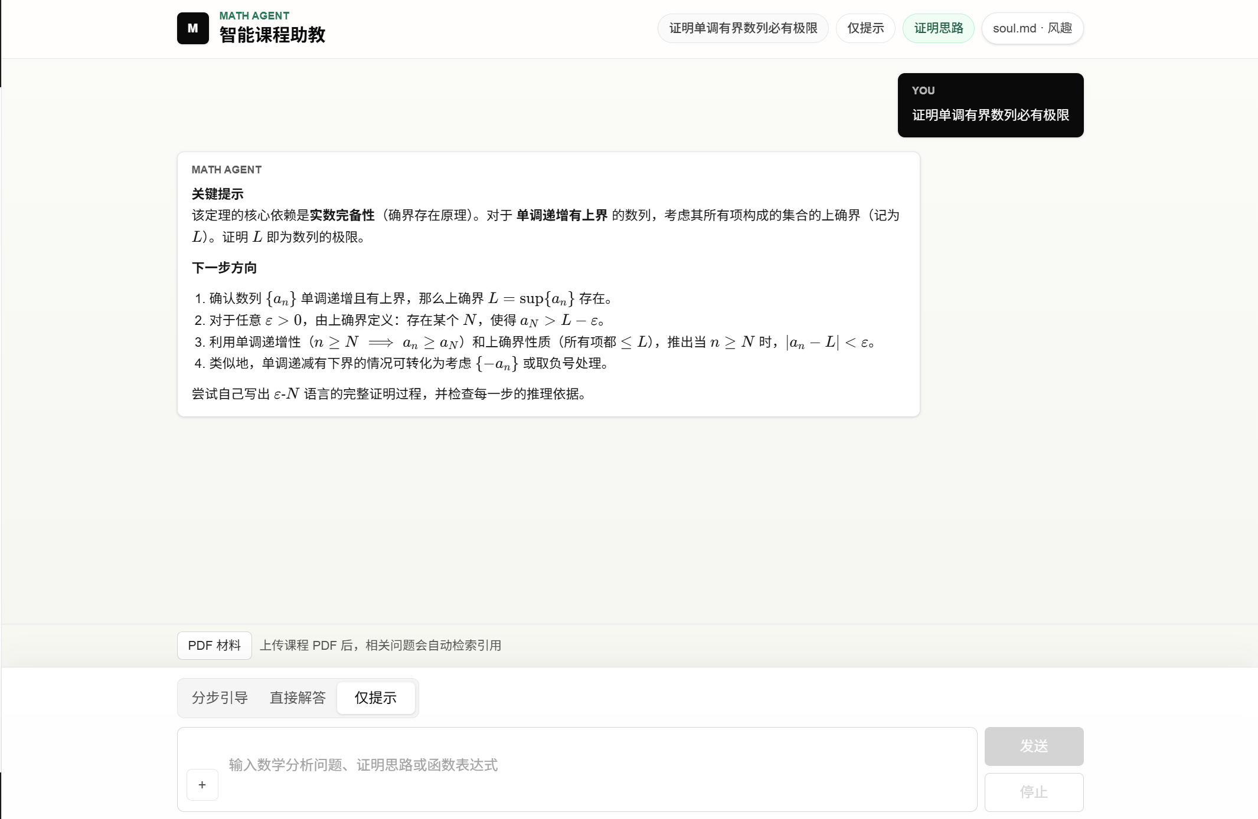
图 3 仅提示模式：系统只给出关键思路和下一步方向，避免直接替学生完成证明
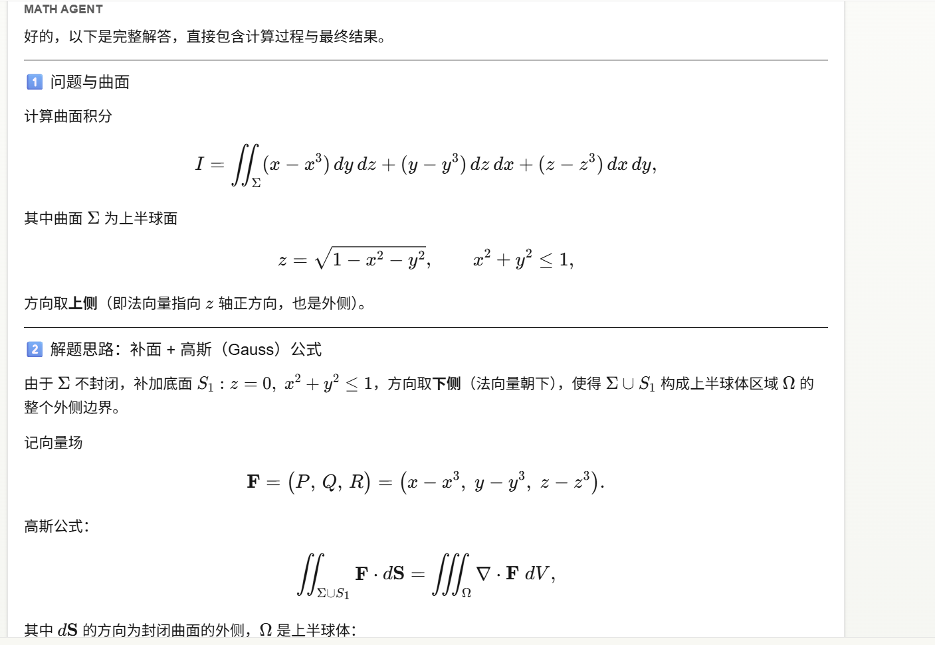
图 4 直接解答模式：在需要核对结果时，系统可以展示完整计算过程和关键公式

3.2 数学公式展示：让推导结果更接近教材阅读体验
数学问题很难只靠纯文本解释。Math Agent 支持常见 LaTeX 公式渲染，能够把复杂积分、向量场、极限与推导过程以清晰的版式展示出来，降低学生阅读 AI 回答时的符号负担。
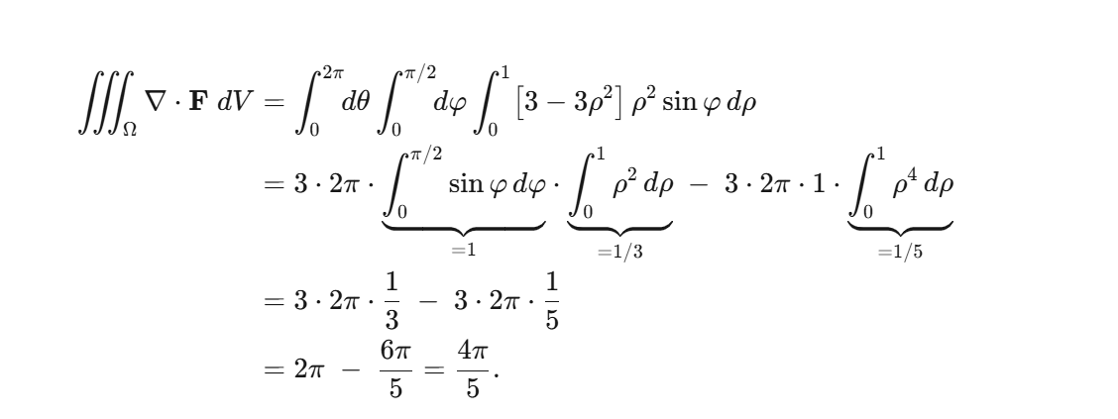
图 5 公式细节：复杂积分表达式和中间推导可以清晰呈现

3.3 图形可视化：把空间曲面放进学习对话
可视化是 Math Agent 的一个重要亮点。对于曲面、积分区域和函数图像，系统可以在回答后自动生成可交互图形，帮助学生观察形状、边界和空间关系。它并不是专业绘图软件，而是面向学习理解的可视化辅助。
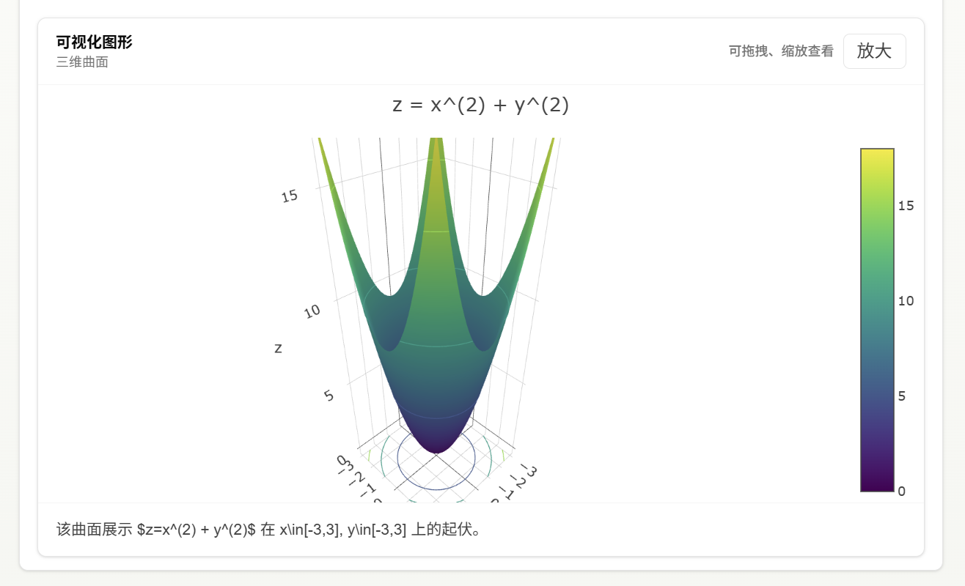
图 6 内嵌三维曲面预览：系统根据数学表达式生成可拖拽、可缩放的图形
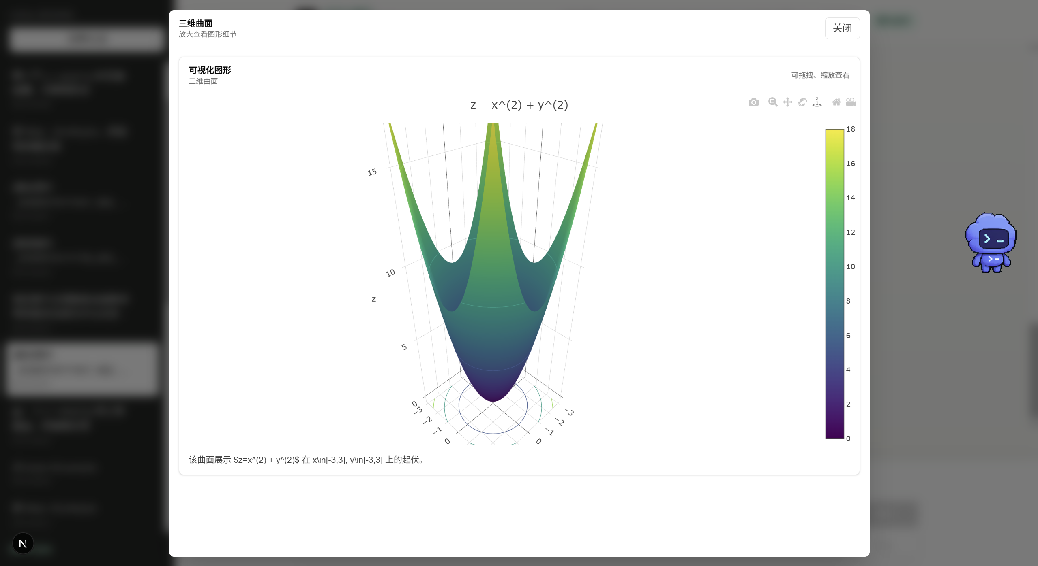
图 7 放大查看：三维图形可以在弹窗中独立查看，便于观察空间细节

3.4 课程资料检索：让回答连接真实材料
当用户上传课程 PDF 后，系统可以围绕问题检索相关片段，并在回答下方展示文件名、页码和摘录。这一能力的价值在于让回答尽量回到课程语境，而不是只依赖模型的通用记忆。
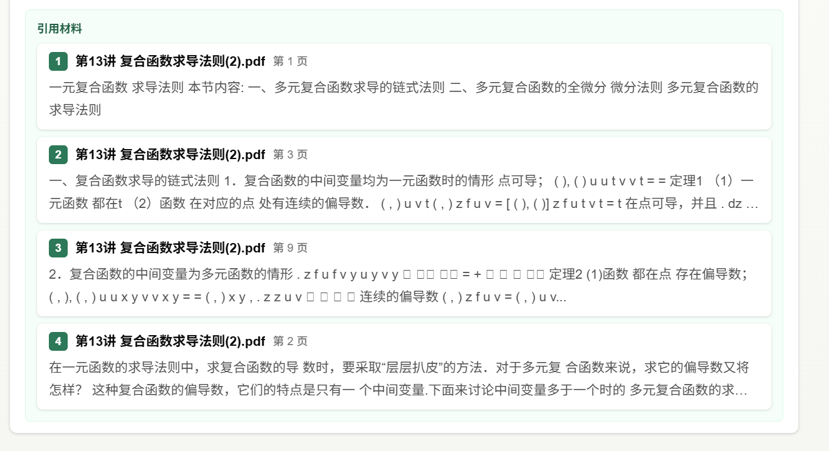
图 8 引用材料：回答可展示来自课程 PDF 的页码与片段来源
这一部分的设计也保留了边界：系统只展示后端检索得到的真实来源，不从自然语言回答中臆造文件名或页码。对于一个课程作业原型来说，这比追求复杂知识库平台更重要。

3.5 图片题目输入与个性化风格：降低输入门槛，保留个人表达
图片题目输入是辅助能力。它用于处理来自截图、讲义或手写材料的问题，基本流程是上传图片、识别题面、由用户确认后再进入对话。它不是本项目的主要卖点，但能降低数学题目输入的门槛。
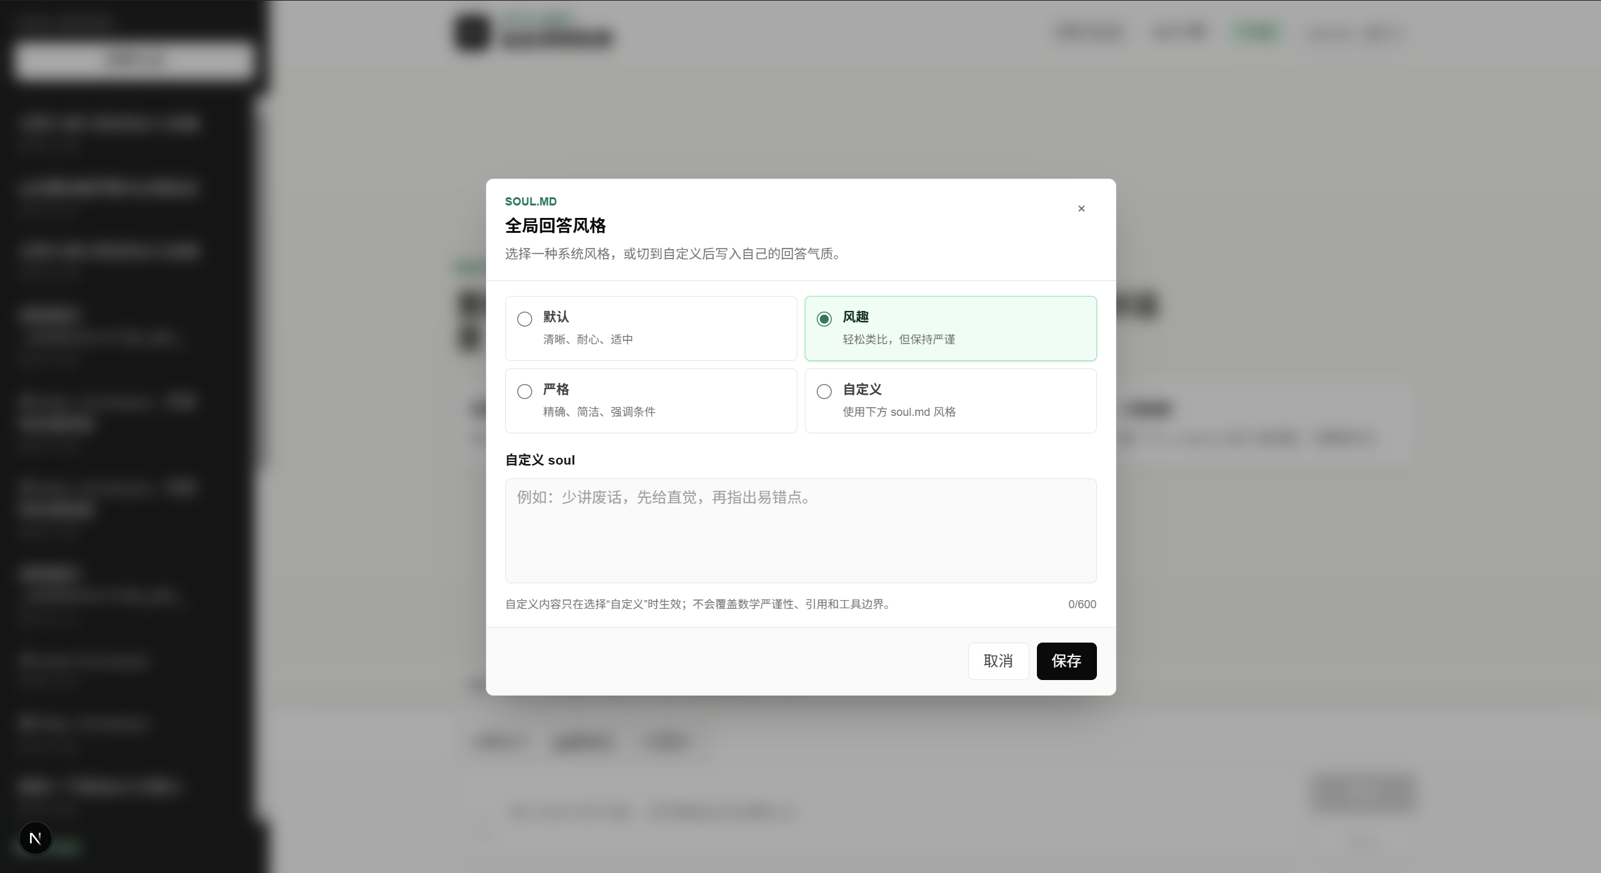
图 9 个性化设置：通过 SOUL.md / 风格配置调整助教的回答口吻和讲解方式

四、工程设计概览：用一页说明系统如何支撑体验
工程实现不是本报告的重点，但它说明了这个原型并非单纯 prompt 页面。系统把学习工作台、模型回答、课程资料、图形生成和本地会话组织在一条产品链路中，让用户看到的是统一的学习体验。
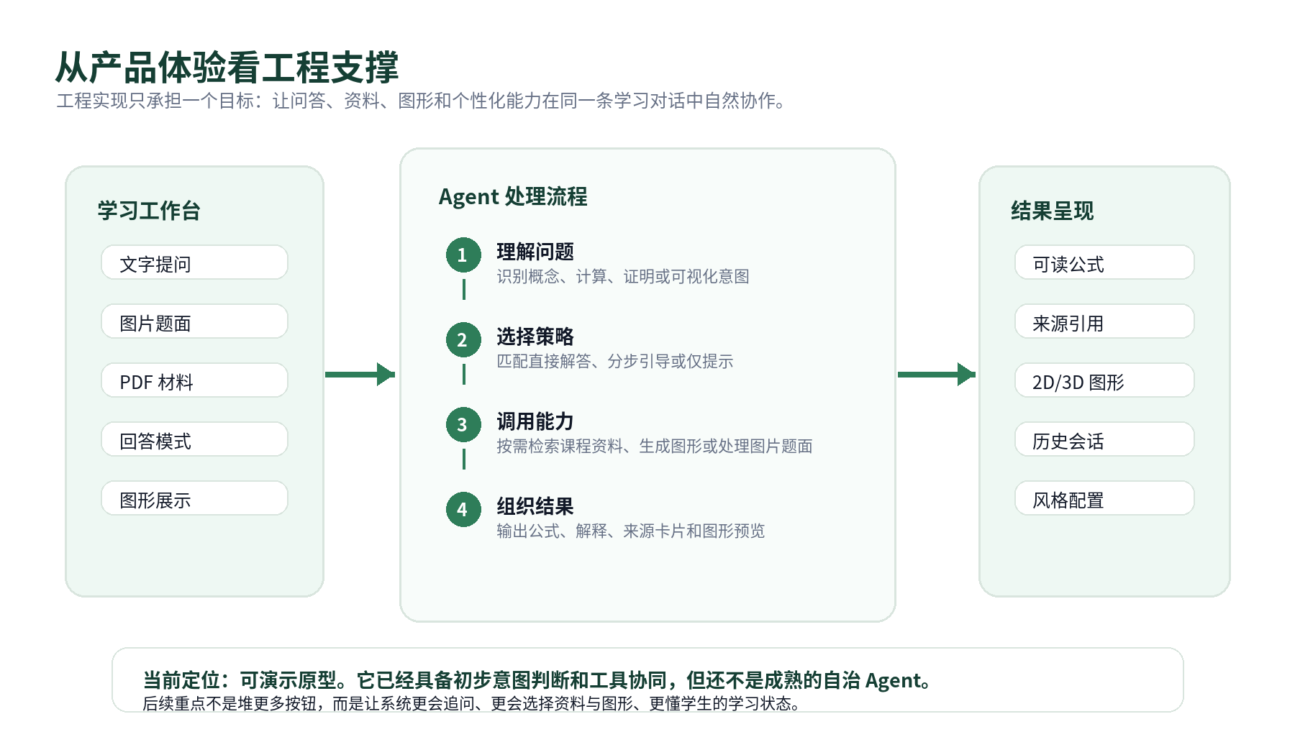
图 10 工程设计概览：用前端学习工作台和后端处理流程支撑对话、引用与可视化
用户输入后，系统会先判断问题类型和学习意图，再决定是否需要课程资料检索、图形预览或图片识别。最终的回答会把公式、解释、来源卡片和图形预览集中呈现在对话中。这样的设计比把功能拆成多个手动工具更贴近真实学习过程。

五、项目回顾：当前成果与原型边界
从课程作业角度看，Math Agent 已经完成了一个较完整的可演示原型：它能进行数学问答，支持不同回答深度，能够渲染复杂公式，能够生成部分 2D/3D 图形，并能把课程资料作为回答来源的一部分。这些能力共同构成了一个围绕数学分析学习的闭环。
同时，这个项目仍然是原型而不是完整平台。它不包含账号系统、班级管理、完整题库、长期跨设备学习记录，也不是专业 CAS 或专业三维建模工具。复杂图形、复杂文档、OCR 识别质量和模型回答质量仍然会受到当前实现和外部模型能力的限制。
对 Agent 能力的真实判断
当前系统已经有初步的意图判断和工具调用能力，例如判断是否需要检索资料、是否适合生成图形、应该采用哪种回答模式。但它还不是成熟自治 Agent，更像是一个具备初步规划能力的智能助教原型。

六、未来方向：让 Agent 更像真正的课程助教
后续最值得继续推进的方向不是简单增加更多按钮或堆叠更多工程模块，而是增强 Agent 能力，使系统更会判断、更会追问、更会组合工具，并逐渐理解学生的学习状态。
更强的澄清能力：当题目条件不完整或问题过宽时，先提出一个关键问题，而不是直接生成泛泛回答。
更自然的工具协同：根据问题自动决定先查课程资料、再画图、再组织解释，让 RAG、可视化和回答模式真正服务同一个学习目标。
更贴近课程结构：不仅检索片段，还能理解问题属于哪一章、依赖哪些前置概念、学生可能卡在哪个环节。
更轻量的学习记忆：在可控范围内记录用户偏好的讲解方式、近期学习主题和常见薄弱点，让后续回答更有连续性。
更可靠的结果表达：继续减少幻觉，明确区分课程来源、模型推理和图形辅助说明，让学生知道哪些内容有依据。
因此，Math Agent 后续的发展重点应当从“能回答数学题”走向“能理解学习处境”。当它能够主动判断学生需要答案、提示、资料、图形还是澄清时，它才会更接近真正意义上的智能课程助教。

结语
Math Agent 的意义不在于替代教师，也不在于成为全能数学工具，而是在数学分析这种符号密集、抽象程度高、空间直觉要求强的课程中，探索一种更贴近学生自学过程的 AI 辅助形态。当前原型已经展示了“对话 + 公式 + 课程资料 + 可视化 + 个性化风格”的基本闭环，为后续增强 Agent 能力提供了清晰方向。

